"Московский дом национальностей" организует выставки в честь Масленицы
20.02.2017
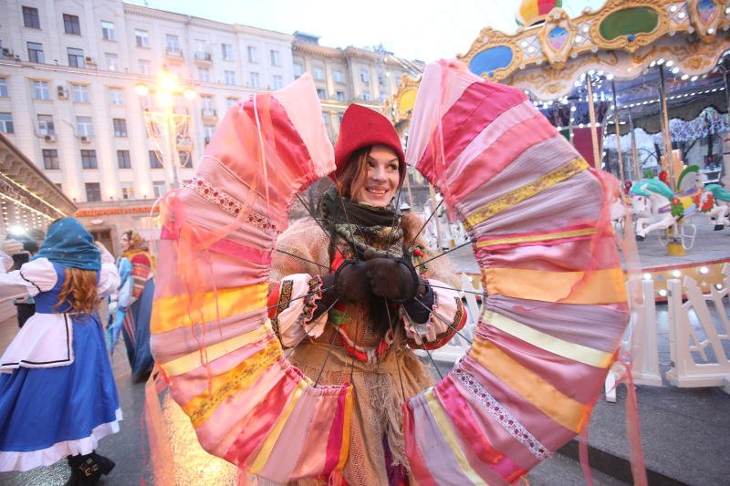

Проект «Московского дома национальностей», посвященный национальным праздникам, предложил жителям Москвы не только отпраздновать Масленицу, но и узнать о празднике новое на специальных выставках, которые пройдут 21 февраля.
Посетителей праздника ждет обширная программа. В рамках мероприятия гости смогут посетить сразу три выставки, на которых будут показаны изделия народного промысла и серия картин «Старая Москва» Дмитрия Петрова.
Кроме этого, организаторы подготовили гончар-шоу «Глина и музыка», выступления фольклорных ансамблей и специальные шоу, на которых гости смогут поучаствовать в масленичных играх.

Адрес страницы: http://basman.mos.ru/presscenter/news/detail/5012898.html
Управа Басманного района города Москвы

